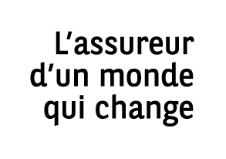

**Rapport de Stage BTS2**

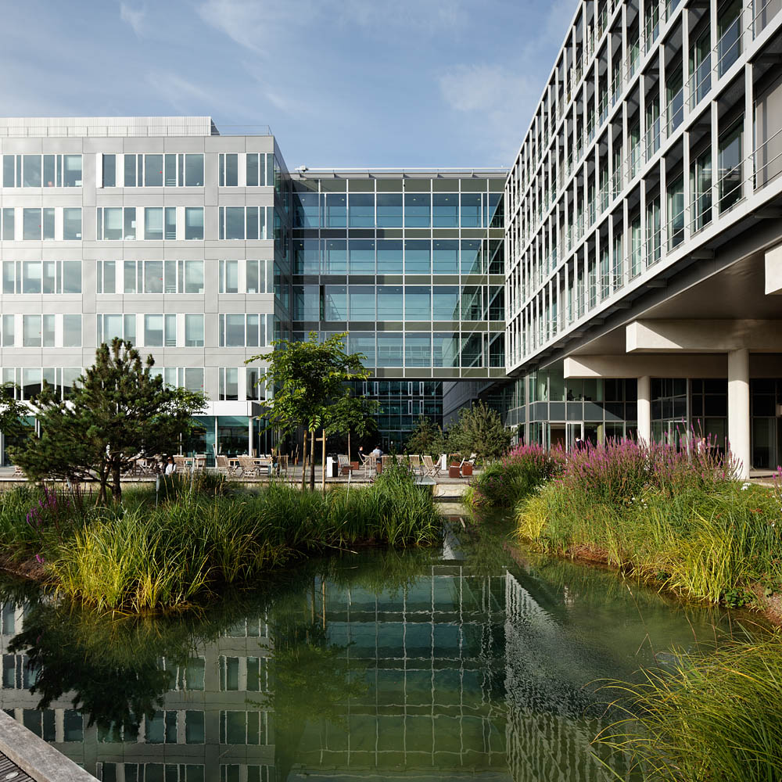

CIOSCO Thomas

Nanterre, 8 rue du Port

20/01/2025 - 21/02/2025

Sommaire

Introduction 3

Présentation de Cardif 3

Présentation de l’Equipe 3

Remerciement 4

Déroulement de la Période de Stage 4

Missions principales et activités régulières 4

Réunions et suivis 4

Gestion des accès et support technique 4

Automatisation et amélioration des processus 4

Découverte technique 4

Semaine 1 : Intégration et premières tâches 5

Semaines 2 & 3 : Montée en compétence et développement 5

Semaine 4 : Finalisation et nouveaux objectifs 5

Travails effectués 6

WL Contact 6

Mission Attribué 8

Power BI 10

Ressentie de Stage 10

# Introduction

Je me présente CIOSCO Thomas, en seconde Année de BTS SIO SLAM.

Afin de valider mon année, j’effectue un stage au sein de la BNP, plus précisément chez Cardif, spécialisée dans les assurances.

Ce rapport détaille mes activités durant mon séjour au sein de l’entreprise, ainsi que quelques informations sur mon environnement. Bonne lecture à vous !

# Présentation de Cardif

BNP Paribas est un groupe Bancaire. Cardif spécialisée dans l’assurance. Créée en juillet 1973, la société est basée à Nanterre. En 2022, BNP Paribas Cardif emploie 8000 personnes, pour un chiffre d’affaires de 30 milliards d’euros. Ses 500 partenaires l’accompagnent dans plus de 30 pays.

Fondé en 1973, BNP Paribas Cardif, filiale du groupe BNP Paribas, est un acteur mondial de l’assurance, jouant un rôle majeur dans la vie quotidienne de ses clients assurés. Il leur propose des produits d'épargne et de protection qui leur permettent de réaliser leurs projets en se prémunissant contre les aléas de la vie. BNP Paribas Cardif est également un acteur important du financement de l'économie

# Présentation de l’Equipe

Je me trouve au sein du service SET (Support Événementiel & Téléphonie Relation Client), ainsi que de l’audiovisuel, avec comme responsable Thierry soi mon tuteur, ainsi que Francine en tant que tutrice de formation.

Equipe SET

Ingénieur Informatique

EAC  
Equipe Audio-visuel

BUSINESS ANALYST

INGENIEUR INFORMATIQUE

Thierry

RESPONSABLE DE SERVICE INFORMATIQUE

# Remerciement

Je remercie toute l’équipe de m’avoir accueilli, en plus, en tant que premier stagiaire et dans un délai court. Je tiens surtout à remercier dans un premier temps mon tuteur Thierry, suivis de Francine qui s'est principalement occupé de moi durant ces 5 semaines, ainsi que Bakir & Alex.

# Déroulement de la Période de Stage

Mon stage s'est déroulé sur 5 semaines, du 20 janvier au 21 février, avec des missions axées sur l'automatisation des processus et la gestion des accès.

### Missions principales et activités régulières

### Réunions et suivis

* **Présentation et intégration** : Rencontre avec l’équipe et présentation des missions.
* **Briefing et formation** : Explication des outils utilisés, notamment Power Automate, SharePoint et Power BI.
* **Point de suivi de stage** : Échanges réguliers avec mon tuteur pour faire le bilan des missions en cours.
* **Participation aux réunions d’équipe** : Plénière et réunions hebdomadaires pour suivre les avancées et les objectifs du service.

### Gestion des accès et support technique

* **Traitement de tickets** : Ajout d’accès et suppression de comptes sur les systèmes internes.

### Automatisation et amélioration des processus

* **Utilisation de Power Automate** : Développement et mise en place de flux pour automatiser les tâches répétitives.
* **Mise en place d’un tableau de bord sur Power BI** : Transformation des données pour une lecture plus efficace et un suivi en temps réel.

### Découverte technique

* **Tests et validation de nouveaux outils** : Bêta-test d’un nouveau système pour les équipes.

### Semaine 1 : Intégration et premières tâches

- Récupération et installation du matériel.

- Découverte des missions et des outils utilisés.

- Test d’un nouveau système interne pour aider à son déploiement.

- Traitement des premiers tickets d’accès, en assurant un suivi efficace et une gestion optimale des demandes.

- Attribution d’une mission clé d’automatisation des données sur SharePoint, visant à améliorer l'efficacité des processus internes.

### Semaines 2 & 3 : Montée en compétence et développement

- Apprentissage et expérimentation avec Power Automate.

- Automatisation des premières étapes du projet, avec 2 flux réalisés sur 3, en assurant la fiabilité des processus.

- Mise en place de solutions innovantes pour intégrer efficacement les données sur SharePoint, garantissant ainsi une gestion fluide des informations.

- Découverte de l’infrastructure réseau de l’entreprise.

- Mise à jour d’un PowerPoint pour le comité métier.

- Début de la mise en place de la troisième étape du projet.

### Semaine 4 : Finalisation et nouveaux objectifs

- Début de la rédaction du rapport de stage.

- Nouvelle mission : transformation et visualisation des données via Power BI.

- Mise en place de l’actualisation automatique des données traitées.

- Participation à la Plénière avec les équipes des différents services.

# Travails effectués

## WL Contact

Suppression/Modification des droits d’utilisateur sur WorldLine (WL) – Contact :

(( Quotidien / Mensuel )) 🡪 tache repetive / ce que j’ai pu faire & a quoi il sert

Suppression :

Étape 1 : Désactivation du compte.  
  
Étape 2 : Retirer le groupe de l’utilisateur.

Étape 3 : Retirer les compétences.

Étape 4 : Retirer le numéro alloué, puis l’équipe, et le mettre en équipe de transit (Img Etp2).

Etat d’avancement :   
Plusieurs petit cercle viendront à apparaitre sur la ligne pour ensuite avoir un commentaire d’avancement

## Mission Attribué

Automatisation des données au sein de SharePoint à partir d'une pièce jointe contenant des données.  
Depuis Power Automate, une application de Microsoft, je crée un flux qui s’active à l’arrivée d’un nouvel e-mail, avec des conditions sur l’objet et son contenu.

Le flux créé va donc récupérer la pièce jointe du mail, pour ensuite effectuer une backup de l’ancienne version déjà présente sur SharePoint. Si toutes les conditions sont réunies, le fichier sera mis à jour, et un mail de confirmation de l’automatisation sera envoyé, tout en supprimant le mail d’origine contenant le fichier. En cas d’erreur dans les conditions, un mail d’erreur sera envoyé, demandant une manipulation manuelle.Création d’un second flux d’automatisation mais avec une Seconde étape : difficulté supplémentaire due au fait que la pièce jointe est au format ZIP.  
  
Le flux ci-présent enverra donc la pièce jointe sur SharePoint, extraira et supprimera le fichier ZIP, pour enfin répéter les actions du premier flux.

### Power BI

Création d'un nouveau Dashboard permettant de lire les informations traitées par l'automatisation (Power Automate), afin de vérifier le taux de réponse des agents dédiés.

# Ressentie de Stage

Durant cette courte période de stage, mon ressenti a été positif. J’ai pu découvrir un nouveau corps de métier et son fonctionnement au sein d’une grande entreprise, ce qui m’aide à me donner de futures idées.